Apprendre à dire NON : | 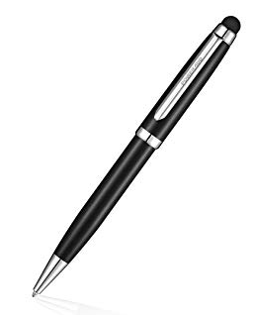
1ère situation : le stylo neuf
Tu as un super stylo tout neuf dans ta trousse, tu y tiens beaucoup, tu ne veux pas le prêter. Un camarade fait tout pour l’avoir. !
Comment t’y prends-tu pour exprimer ton refus ?

Influencer quelqu’un qui n’est pas d’accord :

2ème situation : le goûter
:Tu as faim, tu n’as pas de goûter et ton camarade en a un qui te plait beaucoup.
Comment t’y prends-tu pour qu’il le partage avec toi ?

Influencer quelqu’un qui n’est pas d’accord :

1ère situation : le stylo neuf
Ton camarade a un super stylo tout neuf dans sa trousse, il en est fier et ne veut le prêter à personne.
Comment t’y prends-tu pour qu’il change d’avis et te prête son stylo tout neuf ?
Apprendre à dire NON

2ème situation : le goûter
Tu as faim, tu as ton goûter préféré, un bon biscuit au chocolat, dans ton sac. Ton meilleur ami prétend qu’il a faim et te demande de lui donner ton seul biscuit.
Comment t’y prends-tu pour refuser de lui donner le seul biscuit que tu as pour ton goûter ?

